Části těla semenných rostlin
KOŘEN
= podzemní část rostliny, která nemá listy
- funkce: upevňuje rostlinu v půdě
přijímá vodu a rozpuštěné minerální látky
ukládá zásobní látky
- vnější stavba:
a) kořen hlavní + kořeny vedlejší b) svazčité kořeny
(u dvouděložných rostlin) (u jednoděložných rostlin
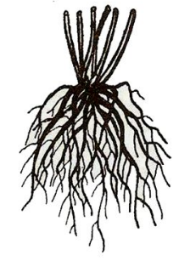
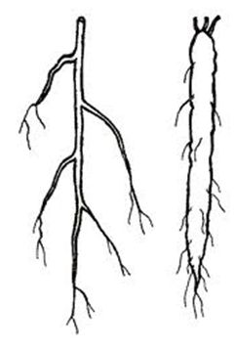
př. trávy)

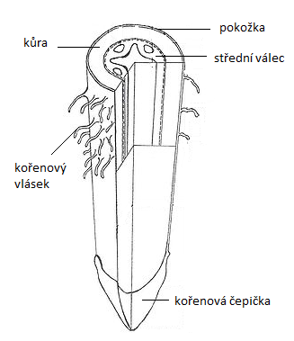
- vnitřní stavba:

Kořen se skládá z vrstev:
pokožka, prvotní kůra
a střední válec.
Kořenová čepička chrání
kořen při prorůstání do půdy.
Kořenový vlásek přijímá vodu
a rozpuštěné látky.

- přeměny kořene:
- kořenové hlízy - slouží jako sklad zásobních látek, př. jiřiny
- bulvy - slouží jako sklad zásobních látek, př. řepa
- vzdušné kořeny - přijímají vzdušnou vlhkost,
př. pokojová rostliny monstera
- příchytné kořeny - přichycují rostlinu k podkladu př. břečťan
- savé kořeny - sají látky z jiných rostlin, př. jmelí

- význam kořene: zelenina (mrkev, petržel, celer, křen…)
léčiva (kostival lékařský
krmivo pro dobytek (řepa)
výroba cukru (řepa cukrovka)

